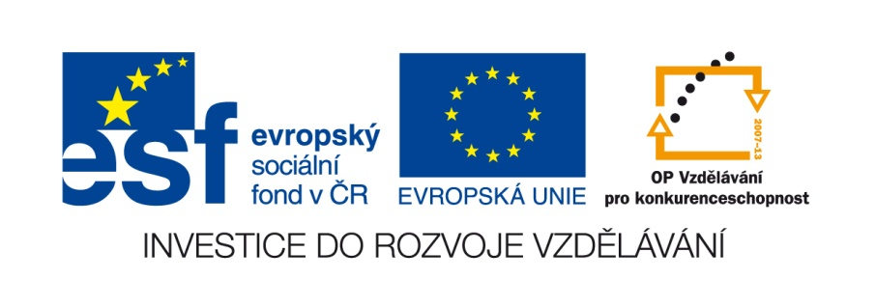

VY__III/2__INOVACE__81

Anglický jazyk

Barvy

Autor DUM | Mgr. Věra Trenčanová
Datum (období) vzniku DUM | 28.6. 2011
Ročník a typ školy | 7.- 8. ročník ZŠ praktické
ŠVP | „Učíme se pro život“, č.j. 580/07, RVP pro ZV, příloha pro LMP
Vzdělávací oblast | Jazyk a jazyková komunikace
Vzdělávací obor | Cizí jazyk
Vyučovací předmět | Anglický jazyk
Téma (klíčová slova) | Překlad vět, doplnění vět a myšlenek, barvy, hra
Očekávaný výstup | Žák se orientuje v základním učivu a používá naučená slovíčka .
Druh učebního materiálu | Pracovní list – M.Word
Anotace  (popis způsobu použití) | V opakování učiva žák projevuje základní vědomosti, doplňuje si slovní zásobu, překládá, doplňuje v tabulce, upevňuje si učivo.
Velikost | 140 kB

Colours - Barvy

Přelož a barevně vyznač :

red
green
orange
yellow
white
blue
black
brown

Napiš anglicky správný název barvy pod kolečka :

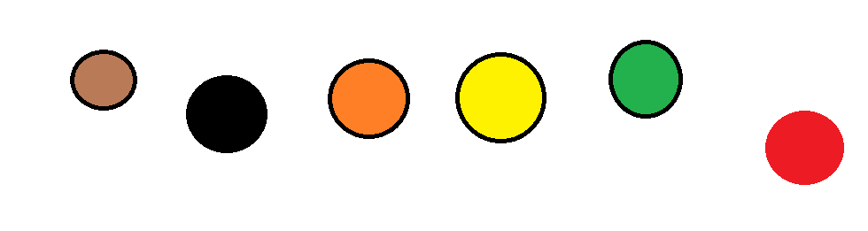

Dokresli správnou barvu do obdélníků :

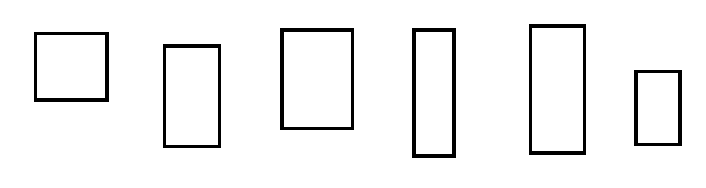
red black white orange orange yellow

Přelož větu a napiš ji :
Pes je hnědý a bílý.

------------------------------------------------------------------------------------------------------------------------

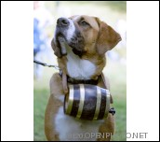
Kočka je bílá a černá. .

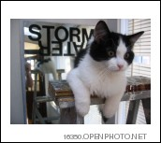

The flower is..........................

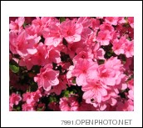
What colour is ?
a gras is ….....................................

an apple is.............................................

the sky is …..........................................

the sun is ….......................................

Nauč se novou hru :



The stork lost the hat,
it had colour that:............

Použito : openphoto.net home to 15276 images- Windows Internet Explorer

